**בניית מערכות מבוססות WEB**

**פרויקט אישי – חלק א'**

**מגישה : שיר זרוג, ת"ז 315029082**

1. **הסבר כללי –**

בחרתי לבנות אפליקציה אשר מאפשרת ניהול של אימונים ומשקלים בסטודיו לאימוני כושר. באפליקציה המאמנת תעלה את תוכנית האימון הרלוונטית בכל שבוע אשר כוללת 4 סוגי אימונים ועבור כל אחד מהם טווח של מספר חזרות ודגשים.

כל מתאמן יוכל לצפות בתוכנית אימון, לסמן באיזה אימונים השתתתף, מה היה משקל העבודה שלו בכל תרגיל וכמה חזרות הוא ביצע.

בנוסף, האפליקציה תתריע למתאמן מתי הוא צריך להעלות משקל או רמת קושי (אם ב2 אימונים האחרונים בתרגיל מסוים הוא הגיע למס' חזרות המקסימלי שהמאמנת הזינה- יקבל התראה להעלאת משקל).

1. **דרישות UX -**
2. היוזר - לאפליקציה יש שני משתמשים כאשר המשתמש העיקרי הוא המתאמן והמשתמשת הנוספת היא המאמנת.

ב. הצרכים -

צרכי המתאמן – שמירת המשקל ומספר החזרות עבור כל תרגיל בכל אימון

מעקב אחרי רמת הקושי וההתקדמות

צרכי המאמנת – שליחה של תוכנית האימון העדכנית לכל המתאמנים

מעקב אחרי התקדמות של מתאמנים

ג. השירות שהאפליקציה מתכננת לתת ליוזר היא ניהול יעיל של מערך האימונים, שמירה ושליחה של מידע ותוכניות אימון באופן יעיל ומהיר למספר רב של מתאמנים, מעקב והנפת "דגלים אדומים" ו"אורות ירוקים", סרגל התקדמות ושיפור.

ד. התהליך –

המאמנת מעלה לאתר תוכנית אימון ל 5 שבועות הקרובים

המתאמן בסוף האימון מזין את משקל העבודה שלו ואת מספר החזרות

המידע נשמר עבור כל משתמש בבסיס הנתונים שלו

כאשר מתאמן רוצה להזין משקל, והוא כבר הזין אותו פעמיים עם מספר חזרות מקסימלי הוא מקבל התראה.

באתר יוצג גרף אשר מראה את השיפור של המתאמן בכל תרגיל מבין ארבעת התרגילים העיקריים.

ה. התוכן הנדרש –

תוכנית אימונים עדכנית, שם מתאמן, משקלי עבודה , מספר חזרות.

ו. מבנה נתונים –

טבלה עבור כל תוכנית אימון אשר המזהה הייחודי שלה הוא שם מלא של המתאמן/ תז ,

מספר שבוע בתוכנית, שם תרגיל, משקל עבודה, צבע גומיה, מספר חזרות

1. **ספציפיקציות UI –**
2. הרושם שהאפליקציה רוצה להותיר על היוזר בא לידי ביטוי בשלושה ערכים:

קלילות, אפליקציה קלה לשימוש ולא מורכבת לתחזוק או לשימוש.

חדשנות, ברוב מכוני הכושר יש אפליקציה רק לרישום לאימונים ולא למעקב ובקרה על מהלך האימון עצמו.

מצוינות, האפליקציה תעצים את תחושת ההצלחה וההתקדמות של המתאמן ותעלה את המוטיבציה.

1. צבעים –

הצבעים שבחרתי להשתמש בהם הם ירוק בז' ולבן מאחר והם צבעים שמשדרים אנרגיה ועוצמה, מרימים, לא מכבידים , לא משתייכים למגדר מסויים ונעימים לעין.

דימויים גרפים –

שימוש בטיפוגרפיה, הוספה של משפטי העצמה אשר משקפים את האמונות והערכים שהמאמנת שואפת להשריש במתאמנים.

פונט – Roboto Condensed

1. 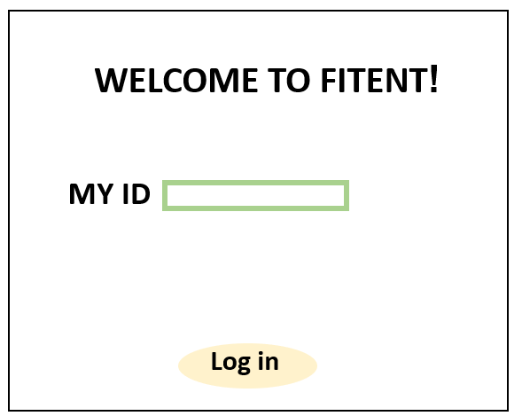**Wireframes**

**עמוד הכניסה -**

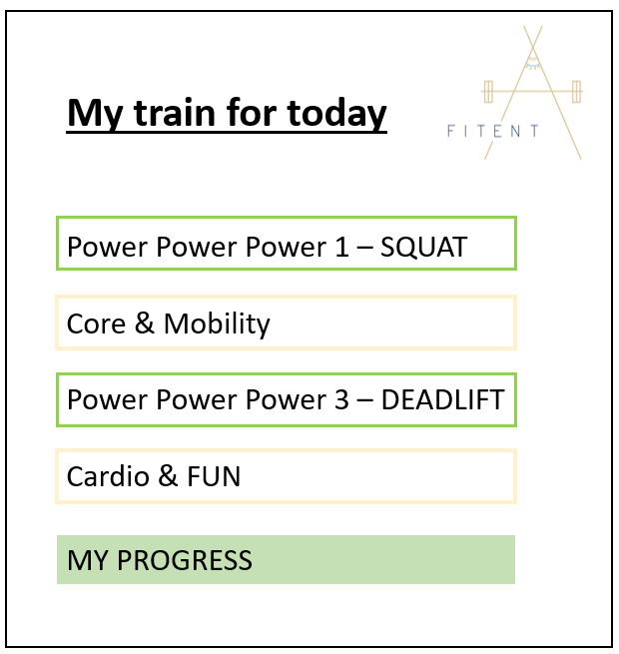

**בחירת אימון –**

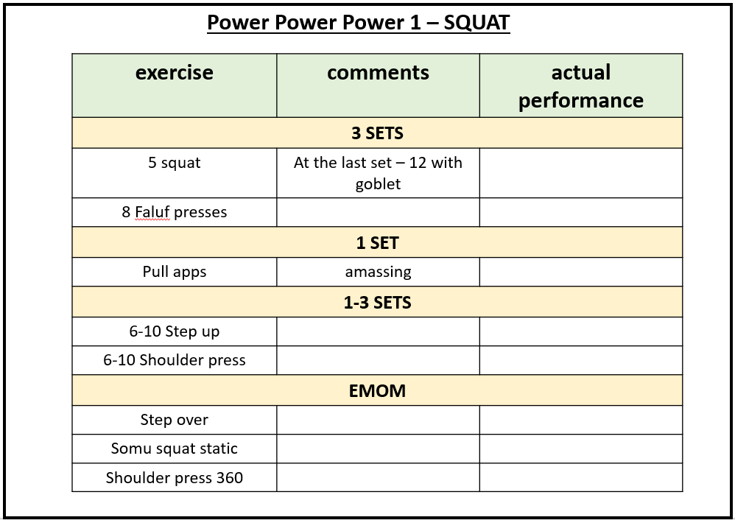

**תוכנית האימון –**

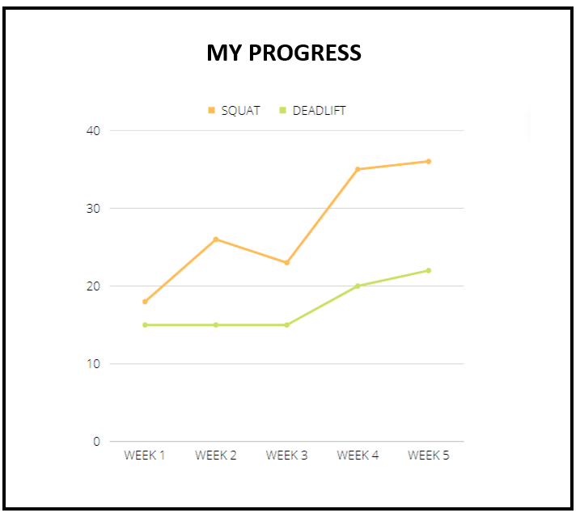**מעקב התקדמות**

**בתרגילים נבחרים -**